 |  | 
Opdracht 6 Oogst

De aftrap:
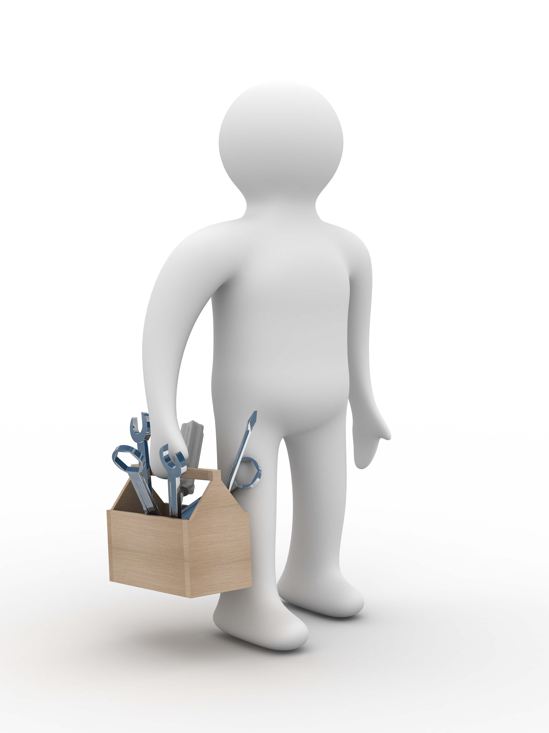
Het onderhouden van oogstmaterialen is het volgende onderwerp. Apparatuur waar je mee werkt, moet je onderhouden. Doe je dit niet dan gaat de functionaliteit flink achteruit. Dit onderwerp gaan we vandaag behandelen.

Leerdoelen
Je kunt:
- Uitleggen wat je moet onderhouden aan je oogstmaterialen;
- Uitleggen waarom je het materiaal moet onderhouden;
- Uitleggen hoe je het materiaal moet onderhouden
Voorkennis: | Tijd:
Samen met de docent zullen we de les beginnen met het activeren van voorkennis. Wat weet je al over dit onderwerp? Wat zou je nog meer willen leren? Zijn er onderwerpen waar je nog helemaal niets van weet? | 20 minuten
Instructie | Tijdstip:
  Voor deze les moet je de opdrachten maken die bij taken staan.  Tips voor de uitvoering  Wacht, als je vragen hebt, niet te lang met het vragen aan de docenten. Je kunt tijd winnen door snel duidelijk te hebben wat de opdracht is. Af en toe is het verstandig op de opdrachten af te wisselen. Soms krijg je meer energie door het afwisselen van het werk | 80 minuten
 | Door wie:
De taken: | Tijd:
- Maak de opdrachten van de volgende onderdelen: Onderhoud van oogstapparatuur
- Als je klaar bent met het spel, dan ga je aan de slag met de webquest.
Evaluatie/reflectie: | Tijd:
Aan het eind van de les blikken we met de niveau 2 leerlingen terug op de les. | 20 minuten

